2021届陕西省清源中学高二下学期化学第一次月考试题
一、选择题(2.5*18=45分)
1.下列事件表明有机化学成为一门独立化学分支的是( )
A.1828年德国化学家维勒首次在实验室里合成了尿素
B.19世纪初,瑞典化学家贝采里乌斯首次使用“有机”一词,并提出了“有机化学”和“有机化合物”的概念
C.1965年我国科学家人工合成了具有生物活性的蛋白质——结晶牛胰岛素
D.1830年,德国化学家李比希创立了有机化合物的定量分析方法
2.某有机物的结构简式为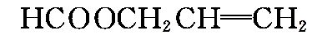,它不具有的官能团是( )A.碳碳双键 B.酯基 C.醛基 D.羧基
3.下列化合物中互为同系物的醇类是( )
A.CH₃CH₂OH与CH₂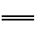CHCH₂OH B.CH₃OH与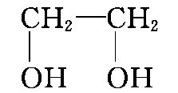
C.与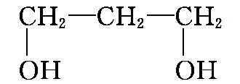 D.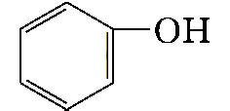与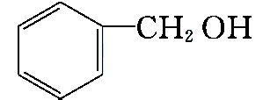
4.某有机物的系统命名是2,2,3,3-四甲基戊烷,其结构简式书写正确的是( )
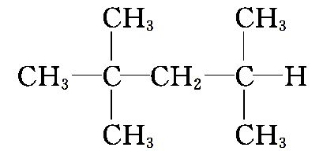
A.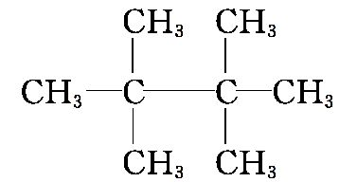B.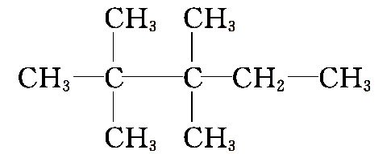C.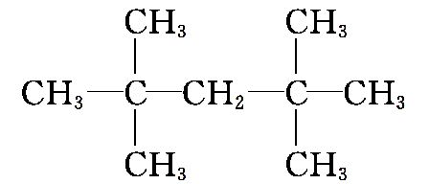D.
5.下列烷烃的系统命名正确的是( )
A.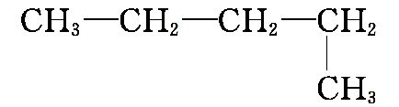(1-甲基丁烷)B.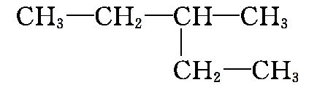(2-乙基丁烷)
C.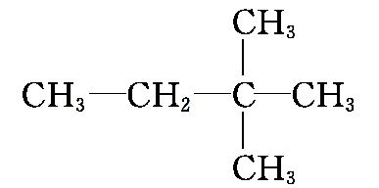(2,2-二甲基丁烷)D.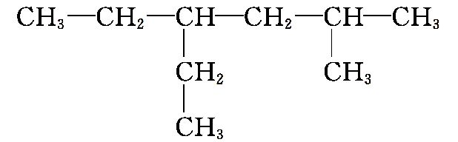(5-甲基-3-乙基己烷)

6.具有解热镇痛及抗生素作用的某药物的主要成分的结构简式如下,它属于( )
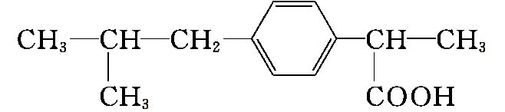
A.烃类 B.有机羧酸 C.有机高分子化合物 D.芳香烃
7.某有机物的结构简式为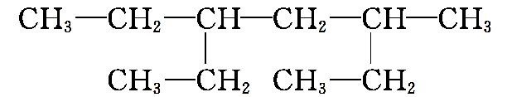。下列说法不正确的是( )
A.该有机物属于饱和烷烃 B.该烃的名称是3-甲基-5-乙基庚烷
C.该烃与2,5-二甲基-3-乙基己烷互为同系物
D.该烃的一氯取代产物共有8种
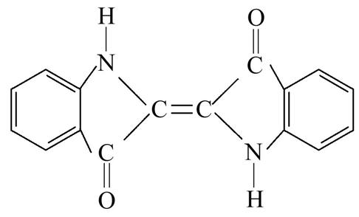
8.历史上最早应用的还原性染料是靛蓝,其结构简式如图所示,下列关于靛蓝的叙述中错误的是( )
A.靛蓝由碳、氢、氧、氮四种元素组成
B.它的分子式是C₁₆H₁₀N₂O₂
C.它可以在一定条件下与氢气发生加成反应
D.它不能使酸性高锰酸钾溶液褪色
9.下列有机物分子中的所有原子一定处于同一平面上的是( )
A.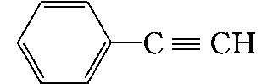 B.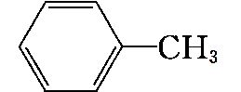 C.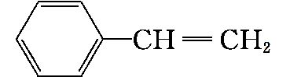 D.CH₃—CHCH—CH₃

10.下列有机物的同分异构体数目判断错误的是( )
选项 | 有机物 | 同分异构体数目
A | 分子式为C₅H₁₂ | 3
B | 分子式为C₅H₁₀,能使溴的四氯化碳溶液褪色 | 5
C | 分子式为C₄H₁₀O,能与Na反应生成氢气 | 4
D | 分子式为C₄H₈O₂,能与NaHCO₃反应 | 3
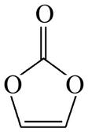
11.碳酸亚乙烯酯是锂离子电池低温电解液的重要添加剂,其结构如图。下列有关该物质的说法正确的是( )
A.分子式为C₃H₂O₃ B.分子中含6个σ键
C.分子中只有极性键 D.8.6 g该物质完全燃烧得到6.72 L CO₂
12.某烃有两种或两种以上的同分异构体,其同分异构体中的某一种烃的一氯代物只有一种,则这种烃可能是( )
①分子中具有7个碳原子的芳香烃 ②分子中具有4个碳原子的烷烃
③分子中具有5个碳原子的烷烃 ④分子中具有8个碳原子的烷烃
A.①② B.②③ C.③④ D.②④
13.烯烃、炔烃、芳香烃和乙醛都能发生加成反应,这是因为它们都含有( )
A.单键 B.不饱和碳原子 C.非极性键 D.碳原子
14.分子式为C₇H₁₆,且有一个支链的有机物有(不考虑立体异构)( )
A.1种 B.2种 C.3种 D.4种
15.下列各组物质不属于同分异构体的是( )
A.2,2-二甲基丙醇和2-甲基丁醇 B.2-甲基丁烷和戊烷

C.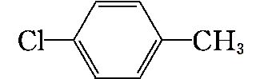和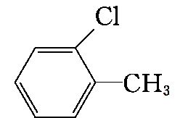 D.甲基丙烯酸和甲酸丙酯
16.以物质a为原料,制备物质(金刚烷)的合成路线如图所示:
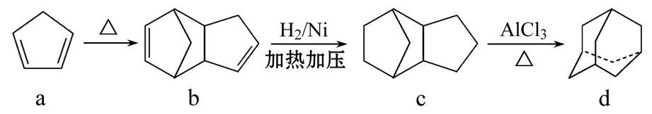
关于以上有机物说法中错误的是( )
A.物质b的分子式为C₁₀H₁₂ B.b可以由2 mol a反应得到,发生的是加成反应
C.物质c与物质d互为同分异构体 D.物质d的一氯代物有4种
17.有4种碳骨架如下的烃。下列说法正确的是 ( )
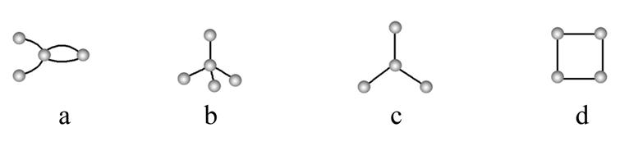
①a和d是同分异构体 ②b和c是同系物
③a和d都能发生加聚反应 ④只有b和c能发生取代反应
- ①② B.①④ C.②③ D.①②③
18.一种植物生长调节剂的分子结构如图所示。下列说法不正确的是 ( )
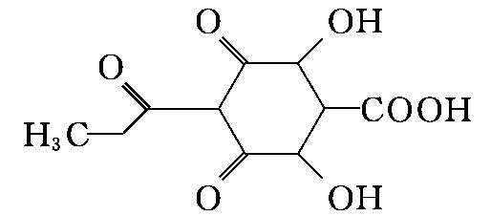
A.该物质含有3种官能团
B.该物质属于脂环烃
C.该物质属于多官能团化合物
D.该物质属于烃的衍生物
二、非选择题(55分)
19.（10分）某有机化合物的结构如下,分析其结构并回答下列问题:
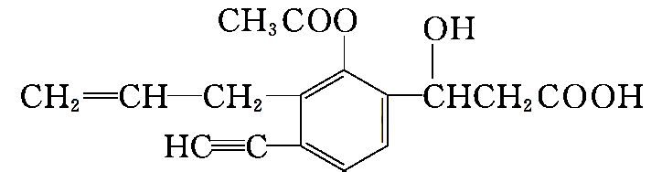
(1)写出其分子式:_ _。
(2)其中含有________个不饱和碳原子,分子中有________种双键。
(3)分子中的极性键有 。
(4)分子中的饱和碳原子有_____个;一定与苯环处于同一平面的碳原子有____个。
(5)分子中—C≡C—H的结构中碳氢键和碳碳三键之间的键角约为_______。
20.（12分）丙烯酰胺是一种重要的有机合成中间体。它的球棍模型如下图所示:(图中“棍”代表单键、双键或三键,不同颜色的球表示不同原子:C、H、O、N)
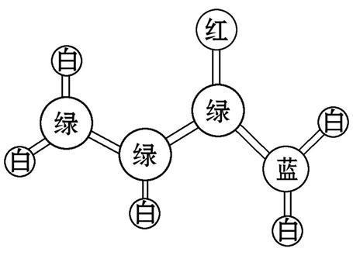
(1)丙烯酰胺的分子式为____________,结构简式为______________。
(2)有关丙烯酰胺的说法正确的是________。
A.丙烯酰胺分子内所有原子不可能都在同一平面内
B.丙烯酰胺属于烃的含氧衍生物
C.丙烯酰胺能够使酸性高锰酸钾溶液褪色
D.丙烯酰胺能够使溴的四氯化碳溶液褪色
(3)工业上生产丙烯酰胺的方法之一是(反应均在一定条件下进行):
CH≡CH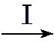CH₂CHCN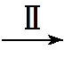丙烯酰胺反应Ⅰ和反应Ⅱ都是原子利用率100%的反应,反应Ⅰ所需另一反应物的分子式为________,反应Ⅱ的方程式为________。
(4)聚丙烯酰胺(PAM)是一种合成有机高分子絮凝剂,写出由丙烯酰胺合成聚丙烯酰胺的化学方程式__。
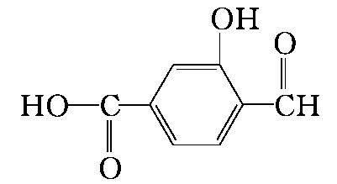
21.（7分）(1)具有复合官能团的复杂有机物,其官能团具有各自的独立性,在不同条件下发生的化学反应可分别从各官能团讨论。如图有机物,具有三个官能团分别是(填名称):________、________和________。
(2)写出下列有机物的结构简式
3,4-二甲基-4-乙基庚烷:__。
(3)下列各组中的两种有机物,可能是相同的物质、同系物或同分异构体等,请判断它们之间的关系。
①2-甲基丁烷和丁烷________;
②新戊烷和2,2-二甲基丙烷________。
22.（13分）(1)按照系统命名法填写下列有机物的名称及相关内容:
①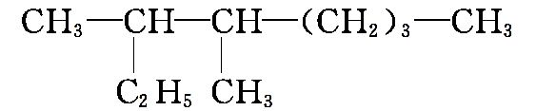的名称: 。

②2,6-二甲基-4-乙基辛烷的结构简式: 。
(2)茉莉花香气成分中含有茉莉酮,其香味浓郁,被广泛应用于化妆品的制造中,其结构简式为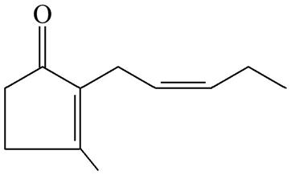。
①一分子该有机物中的碳原子数为________,分子式为________。
②该有机物分子中含有的官能团有________(写名称)。
- 有以下有机物: ①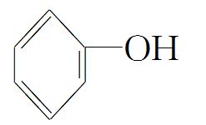 ②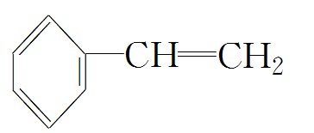 ③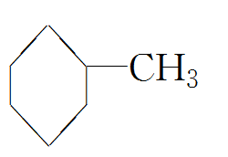 ④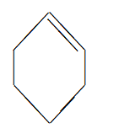 ⑤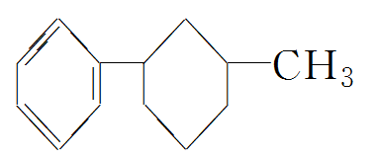 ⑥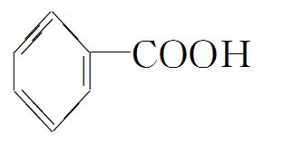 ⑦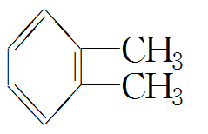
⑧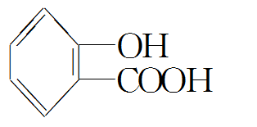 ⑨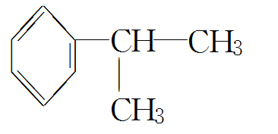 ⑩.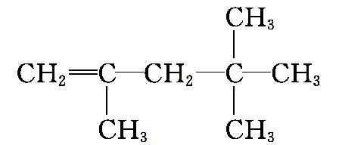
11.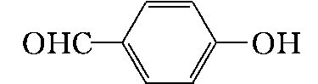

(1)属于芳香化合物的是__________________。(2)属于芳香烃的是__________________。
(3)属于苯的同系物的是__________________。（4）属于脂肪烃的是 。
（5）属于烯烃的是 （6）既属于醛又属于酚的是________;

23.（13分）(1)有人设想合成具有以下结构的四种烃分子,下列有关说法不正确的是________。
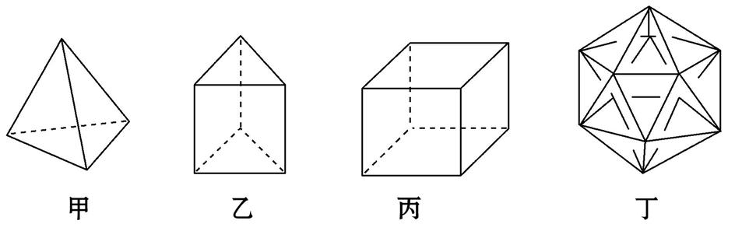
A.1 mol甲分子内含有10 mol共价键
B.由乙分子构成的物质不能发生氧化反应
C.丙分子中只含有非极性键
D.分子丁显然是不可能合成的
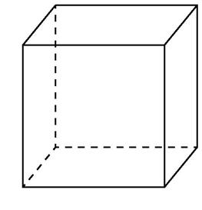
(2)“立方烷”是一种新合成的烃,其分子为正方体结构,其碳骨架结构如图所示。
①“立方烷”的分子式为__。
②碳碳键键角是________(填度数)。
(3)化学式为C₆H₁₂的某烯烃的所有碳原子都在同一个平面上,则该烯烃的结构简式为________,键线式为________,分子式为C₁₀H₁₈的链烃分子中所有碳原子也可能在同一平面上,它的结构简式为________(只写一种)。

